BULLETIN D’INSCRIPTION
GALA AMICALE YERSIN du Vendredi 11 Juin 2010

A partir de 19h30 jusqu’à 3hoo

Nom :
Prénom :

Promo :
Ami(e) de :

Email :

Nombre de participants : X 48€ = €

Chèque à l’ordre de « Association Amicale Yersin »

Adresse du Trésorier de l’association :
NGUYEN Hong Bac
17 AV DE LA CONVENTION
77184 EMERAINVILLE - FRANCE

PAS DE VENTE DE BILLETS SUR PLACE
Les places ne seront confirmées par retour de courriel qu’après réception du paiement avant le Samedi 15 mai 2010

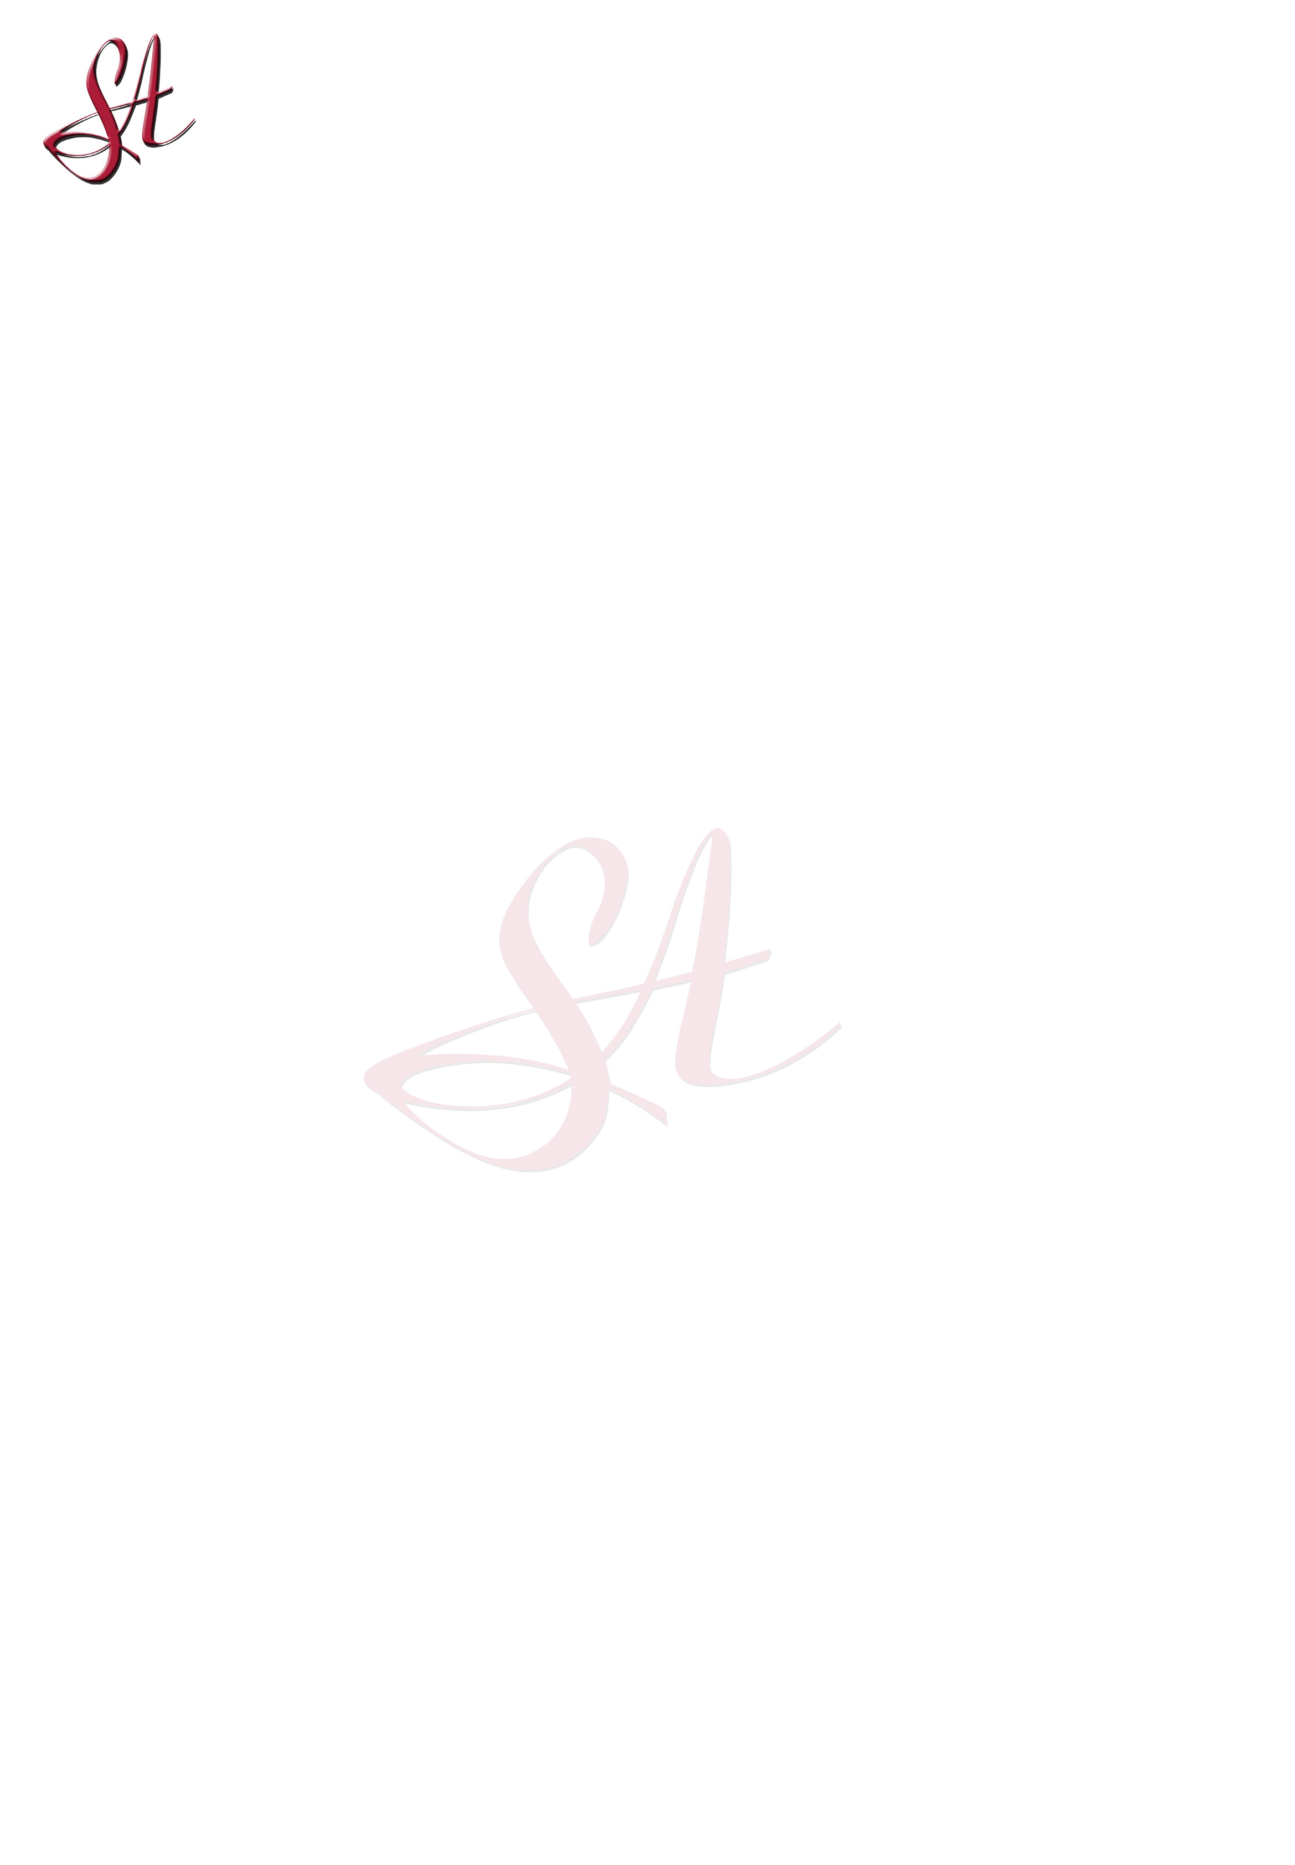

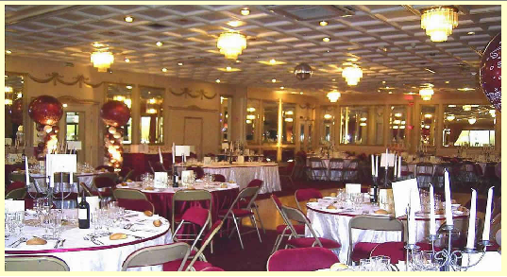

Cocktail de bienvenue :

Boissons :
Kir, sangria ou punch
Jus de Fruits, Coca-Cola
Eaux Minérales, Perrier

Accompagnements :
Arachides, Mélanges de Fruits Exotiques
Olives Vertes, Olives Noires
Biscuits Salés
2 Feuilletés Chauds/Personne

Repas servi à table

Menu :

Entrée :

La Salade Périgourdine
(Magret Fumé, Gésiers Confits, Foie Gras)

Plat Chaud :

Le Filet de Bœuf à la Fine Bordelaise

Fromage :
L’Arlequin de Salades aux Noix et ses Trois Fromages (Bleu, Brie, Chèvre)

Dessert :
Gâteau de Cérémonie :
Charlotte Chocolat Poire

Les Boissons à discrétion

Eaux Minérales Plate et Gazeuse, Café, Thé

Vin Rouge et Vin Blanc

ACCES Salons ASTORIA
1 Avenue du Maréchal Juin, 91300 MASSY
(Secteur de La Bonde)
De Versailles par l’A86 : direction CRETEIL
Prendre la sortie ANTONY/ N20. Au croisement, prendre à droite la N 20 vers le sud. Puis voir ci dessous
De Paris Porte d’Orléans à 20 mn par la N 20
Traverser ANTONY, puis faire 1 à 2 km (attention, ne pas prendre MASSY D66) continuer et
Soit : juste avant les restaurants « La Criée » et « Hyppopotamus» tourner à droite par N188 avenue du Maréchal Koenig, puis route de Chartres, aller jusqu’à la 2ème sortie à droite et tourner à gauche sous la N188 (vers Parc activités de la Bonde) vers D120 "ZI de la Bonde" et 1ère à droite, vous êtes arrivés.
Soit : passer devant les restaurants « La Criée et « Hyppopotamus » (sur la gauche), puis sous le pont de l’autoroute A10, puis tout de suite à droite prendre la bretelle "Massy centre" et au 1er feu la voie à droite (rue des Champarts). Puis au feu à nouveau 1ère à droite D120 direction MASSY Centre, vous repassez au dessus de l’A10. Puis au feu juste après CITROEN vous prenez à gauche l'Avenue du Maréchal Juin : les Salons ASTORIA sont devant vous.
De Paris à 10 mn par l’autoroute A6
Prendre la direction A10/E05/E50 en direction de Palaiseau/Etampes Bordeaux sur 2 km, prendre la 1ère sortie Massy, en restant sur la file de gauche, vous passez sous l'A10 puis tout de suite à droite prendre la bretelle "Massy centre" et au 1er feu la voie à droite ( rue des Champarts). Puis au feu à nouveau 1ère à droite D120 direction "MASSY Centre", vous repassez au dessus de l’A10. Puis juste après CITROEN à votre gauche, l'hôtel ASTORIA est juste à gauche Avenue du Maréchal Juin.
De la Nationale N118 (Appelée Chartres-Orléans) : En provenance de Versailles, Vélizy, Boulogne, La Défense :
- Direction, Chartres-Orléans, prendre à droite sortie n°6b PALAISEAU / IGNY rue du Chat noir ou D53, au croisement à droite prendre la D117 ou route de Corbeil, repasser sous N118 et continuer par la N444
- Suivre la voie rapide , (vous passez devant une station BP), un peu plus loin, ne pas prendre une sortie Massy à droite mais suivre A10 direction Lyon,
- Prendre la bretelle sortie "Massy N188" à droite : vous repassez au dessus de l'A10, suivre la direction "MASSY centre" en laissant à votre droite LEROY MERLIN puis environ 500 m après vous apercevez le Centre commercial CORA à gauche, et tout de suite vous sortez à droite vers la D120 "ZI La Bonde" avenue du maréchal De Lattre, puis sur la D120 1ère à droite Avenue du maréchal Juin. Vous êtes arrivés : parking à l’intérieur.

